- Допускаемые автомобили.
Допускаются автомобили, соответствующие требованиям Статьи 263 или Статьи 263D Приложения J к МСК FIA 2010 года и указанным ниже положениям при их приоритете в случае противоречий.
- Омологации.
- Для всех автомобилей допускаются омологации и омологационные расширения, указанные в Статье 263-2 или Статьи 263D-2 Приложения J к МСК FIA, выданные национальными автомобильными федерациями (ASN).
- Допускаются автомобили, срок действия омологаций которых истек не ранее 31.12.2003 г.
- Для автомобилей, не омологированных в Группе А (FIA или ASN) и/или не имеющих омологационного расширения VK в Группе SUPER 2000, Производитель или Генеральный импортер данной модели, либо заинтересованный Участник может подать заявку на соответствующую омологацию и/или омологационное расширение в ККГ РАФ которая будет рассмотрена Техническим бюро.
- Балласт и вес.
3.1. Балласт.
В отличие от Статьи 263-5 и Статьи 263D-5 (2 последних абзаца и рисунок), минимальные требования:
Балласт должен быть прикреплен к кузову болтами класса 8.8 минимальным диаметром 8 мм с подкладками, в соответствии с Рис. 1.

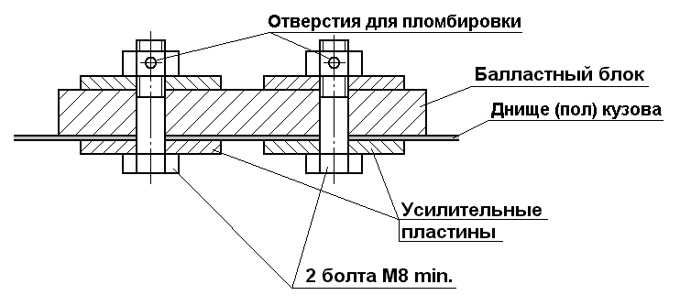
Рис. 1.

Минимальная площадь соприкосновения между кузовом и подкладками в каждой точке крепления должна быть не менее 40 см². Количество болтов: не менее двух (2) на каждые 20 кг балласта и не менее двух (2) на каждый блок весом свыше 10 кг. Толщина подкладки не менее 3 мм. Болты следует размещать вблизи периметра блока на максимальном расстоянии друг от друга. Рекомендуется размещать блоки вблизи вертикальных элементов кузова (туннель, короб, и т.п.). Также рекомендуется приваривание подкладок к панели днища.
3.2.Вес. (Продлено на сезон 2011) Во изменение п. 263-5, устанавливается следующая величина минимального веса автомобиля, в зависимости от конструктивных особенностей автомобиля:
- 1110 кг для переднеприводного автомобиля у которого КПП является оригинальной или омологирована в группе N,
- 1140 кг для переднеприводного автомобиля у которого КПП омологирована расширением VK Super 2000,
- 1140 кг для заднеприводного автомобиля у которого КПП является оригинальной или омологирована в группе N,,
- 1170 кг для заднеприводного автомобиля у которого КПП омологирована расширением VK Super 2000.
(Данные величины соответствуют техтребованиям ФИА до 2009 г.)

- Колеса и шины.
Указанные в Статье 263-10.1 и в Статье 263D-10.1 (1-й абзац) «максимальные размеры колесных дисков (обода + фланцы)» являются максимальными посадочными размерами колёсных дисков для монтажа шин.
В дополнение к требованиям Статей 263-10.1 и 263D-10.1:
4.1. Технические характеристики применяемых шин должны соответствовать весу автомобиля и максимальной скорости движения по дистанции.

4.2. В соревнованиях могут быть предусмотрены ограничения и/или предписания по моделям и/или максимальному количеству используемых шин. В этом случае шины должны быть установлены таким образом, чтобы на их внешних боковинах были видны маркировки производителя и поставщика (индивидуальный номер, модель, состав и т.п.).

5. Топливо и топливная система.
- Все автомобили должны иметь приспособления для опломбирования крышки топливного бака.
- Все автомобили должны иметь кран или штуцер на топливной рампе двигателя для отбора проб топлива по окончании заездов с целью последующего контроля.
- В качестве топлива должен использоваться товарный неэтилированный бензин с октановым числом, определенным исследовательским методом, не ниже 98, соответствующий требованиям Статьи 252-9.1 Приложения J к МСК FIA и ГОСТ 8226 - 82.
- Участвующие в гонках автомобили должны после каждого официального заезда иметь в системе питания как минимум три литра оставшегося топлива для отбора проб с целью последующего контроля.
- В соревнованиях может быть предусмотрена заправка всех автомобилей единым топливом. В этом случае:
- Качество бензина должно удостоверяться соответствующим сертификатом.
- Контроль топлива осуществляется путем сравнительного анализа проб (см. также п.5.2 и 5.4) с образцами поставляемого бензина.
6. Для автомобилей, оснащенных коробкой передач, омологированной на базовом транспортном средстве (не секвентальной) и серийным картером главной передачи:
В отличие от Статьи 263-8.3.3 и Статьи 263D-8.3.3 (предпоследний абзац), помимо оригинального допускаются пять (5) передаточных чисел главной передачи, омологированных в соответствии с п.2.
Омологация передаточных чисел главной передачи может ежегодно пересматриваться.
До 31.12.2010 г.: При отсутствии омологации Участник должен указать эти передаточные числа до начала сезона (или первого соревнования в сезоне для данного автомобиля) в специальной форме на Технической инспекции. На протяжении всего сезона помимо оригинального могут использоваться только эти передаточные числа.
7. Для автомобилей, участвовавших в соревнованиях по АКГ на территории России в зачетной группе «Туринг» до 2006 года включительно и имеющих об этом отметку в Техническом паспорте спортивного автомобиля, допускается следующее:
  - В отличие от требований Статьи 263-4.1, воздуховоды перед радиатором, детали подвода воздуха к дроссельной камере и впускной коллектор могут быть изготовлены из композитного материала, в том числе на основе карбона.
  - В отличие от требований Статьи 263-7.3 (3-й абзац), для крепления радиатора в кузове могут быть сделаны максимум 4 отверстия диаметром не более 8,5 мм.
  - В дополнение к требованиям Статьи 263.9.1 (абзац 3-й с конца), для крепления верхней опоры стойки подвески “Макферсон” в куполе кузова можно просверлить (рассверлить существующие) максимум четыре (4) отверстия диаметром 10,5 мм. Это возможно, если в серийной версии предусмотрено меньшее число отверстий, или не предусмотрено вовсе. Диаметр центрального отверстия в куполе кузова может быть увеличен максимум до 90 мм.
  - В дополнение к требованиям Статей 263-9.1 и 263-9.2.1 для крепления деталей подвески в кузове, подрамнике или балке могут быть просверлены новые или распилены (сделаны овальными) существующие отверстия со смещением максимум 10 мм.
  - В отличие от требований Статьи 263-9.5 (4-й абзац), для монтажа расширительных камер амортизаторов в кузове разрешены отверстия максимальным диаметром 60 мм, которые затем должны быть закрыты крышками.

